CFC Projects

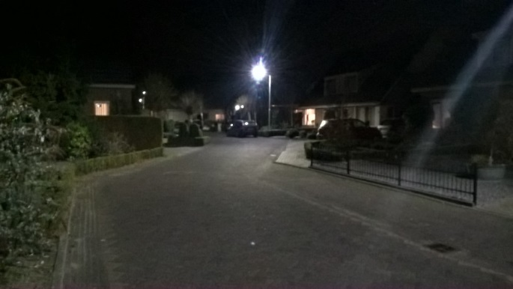

Voorbeeld van een actueel project: Verlichting, woonwijken en sociale veiligheid

Initiatief: Licht en Donker Advies (Daaf de Kok) en Crime Free Cities (Harm Jan Korthals Altes)

Er is wereldwijd nog weinig wetenschappelijk onderzoek gedaan naar de invloed van openbare verlichting op sociale veiligheid en veiligheidsbeleving. In Nederland al helemaal bijna niet. In het rapport ´Minder Licht?’ van 2016 constateren de auteurs dat het door dit gebrek aan kennis en inzicht niet goed mogelijk is om normen voor openbare verlichting te onderbouwen. De provincie Overijssel heeft met het project ‘Bewust Verlichten’ (dat liep in de periode 2014-2017) een begin gemaakt met het systematisch opbouwen van kennis over de effecten van openbare verlichting op de sociale veiligheid. Het betreft experimenten met plaatselijke veranderingen van het verlichtingsniveau, waarbij de beleving van de sociale veiligheid vóór en na de verandering gemeten is. Het rapport van dit onderzoek, uitgevoerd door een samenwerkingsverband van Hogeschool Saxion en Licht en Donker Advies, verscheen begin 2018. Harm Jan Korthals Altes was een van de auteurs van het rapport. Hij nam vanuit Crime Free Cities het initiatief voor het vervolgproject *verlichting, woonwijken en sociale veiligheid*, samen met Daaf de Kok van Licht en Donker Advies. Daaf en Harm Jan riepen een samenwerkingsverband tussen vier hogescholen in het leven: Saxion, Hogeschool Inholland, Hogeschool Utrecht en Avans). Drie jaren achtereen zetten afstudeerders bij de opleiding Integrale Veiligheidskunde van de vier betrokken hogescholen zich in voor een opdracht bij een gemeente. In het eerste jaar (2018) waren dit Amsterdam, Deventer, Rotterdam en Zwolle. Crime Free Cities en Licht en Donker Advies zorgen voor de supervisie over alle onderzoeken en de landelijke bundeling van de gegevens die uit de onderzoeken komen. Uiteindelijk zullen we te weten te komen welk kwaliteitsniveau van de OVL uit oogpunt van sociale veiligheid minimaal noodzakelijk is in een bepaald type wijk.   
De landelijke publicatie verschijnt volgens planning eind 2020. Tussentijds zullen presentaties gegeven worden over de onderzoeken die tot op dat moment gereed zijn gekomen, bijvoorbeeld op het Congres Ruimte en Licht.

Example of a current project: Lighting, residential areas and social security

Initiative: Licht en Donker Advies (Daaf de Kok) and Crime Free Cities (Harm Jan Korthals Altes)

Little scientific research has been done worldwide on the influence of public lighting on social safety and safety perception. In the Netherlands almost not at all. In the report ‘Minder Licht’ (English: 'Less Light?') in 2016, the authors note that due to this lack of knowledge and insight it is not possible to motivate standards for public lighting. With the project ‘Bewust Verlichten’ (English: 'Awareness in lighting' (which ran in the period 2014-2017), the province of Overijssel has begun to systematically build up knowledge about the effects of public lighting on social safety. It concerns experiments with local changes in the lighting level, in which the experience of social safety before and after the change is measured. The report of this research, carried out by a joint venture of Saxion University and Licht en Donker Advies, appeared in early 2018. Harm Jan Korthals Altes was one of the authors of the report. Operating from the basis of Crime Free Cities he took the initiative for the follow-up project Lighting, Residential Areas and Social Security, together with Daaf de Kok of Light and Donker Advies (English: Lighting and Darnness Consultancy). Daaf and Harm Jan established a partnership between four Universities of Applied Sciences: Saxion, Hogeschool Inholland, Hogeschool Utrecht and Avans). For three consecutive years, graduates in the security program of the four institutions involved have signed up for an assignment at a municipality. In the first year (2018) these municipalities were Amsterdam, Deventer, Rotterdam and Zwolle. Crime Free Cities and Licht en Donker Advies provide the supervision of all local research projects and the national bundling of the data that come from the research projects. Ultimately, we will find out what quality level of lighting is necessary from a social safety point of view in a certain type of neighborhood.

The national publication will be published according to schedule by the end of 2020. In the meantime, presentations will be given about the research projects that have been completed up to that point, for example at the yearly conference ‘Ruimte en Licht’ (English: Space & Lighting).